DOKUMENTASI PENELITIAN
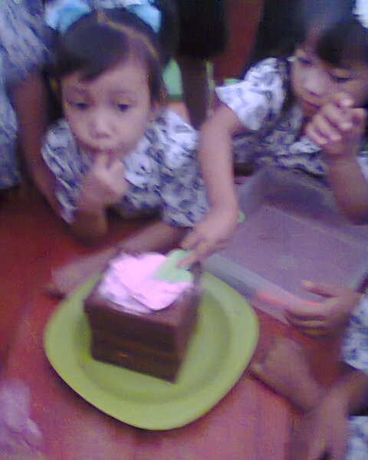
Anak sedang menghias kue ulang tahun
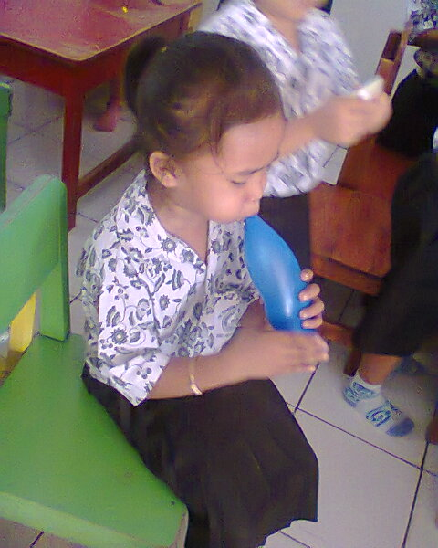
Anak sedang meniup balon
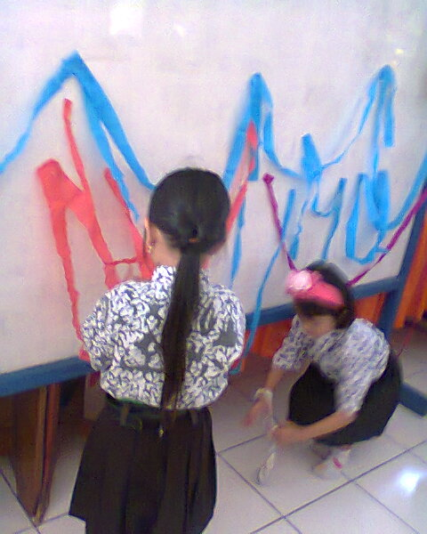
Anak sedang mendekorasi ruangan
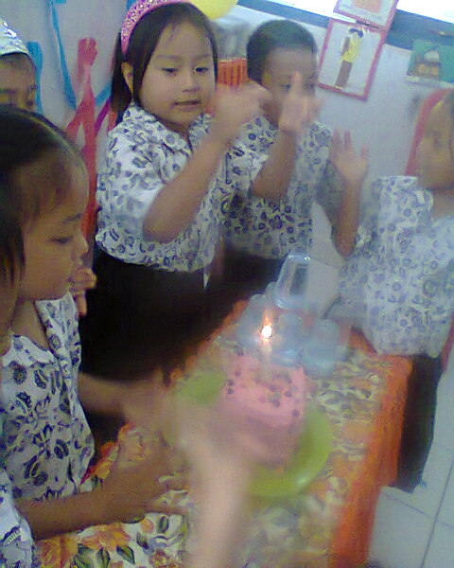
Anak sedang mengerjakan proyek hari ulang tahun
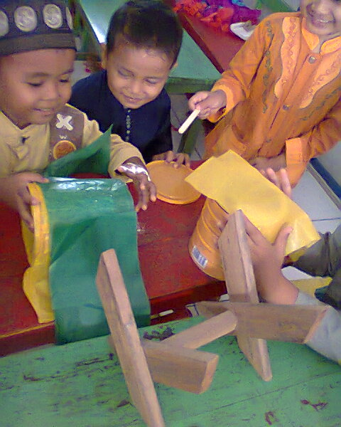
Anak sedang membuat bedug
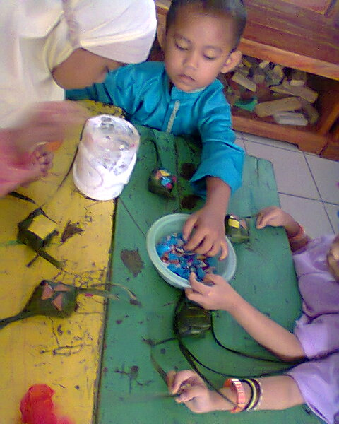
Anak sedang menghias ketupat
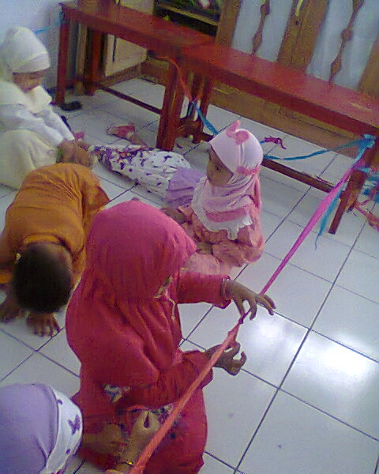
Anak sedang membuat garis pembatas tempat shalat ied
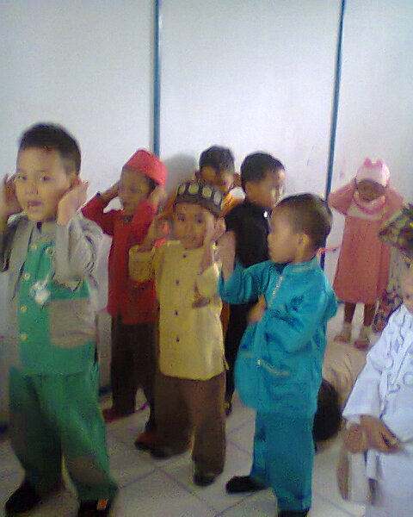
Anak sedang mengerjakan proyek hari lebaran
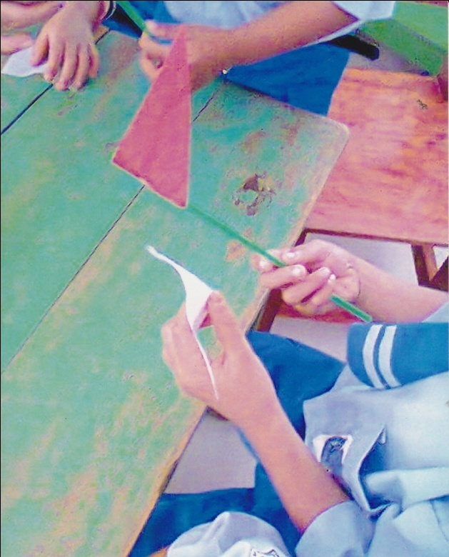
Anak sedang membuat bendera hias
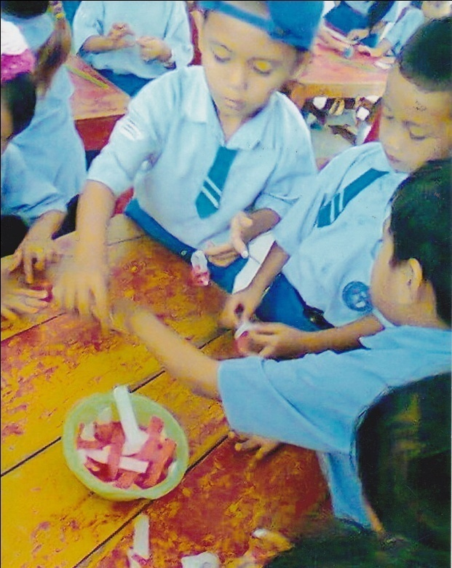
Anak sedang mebuat roncean merah-putih
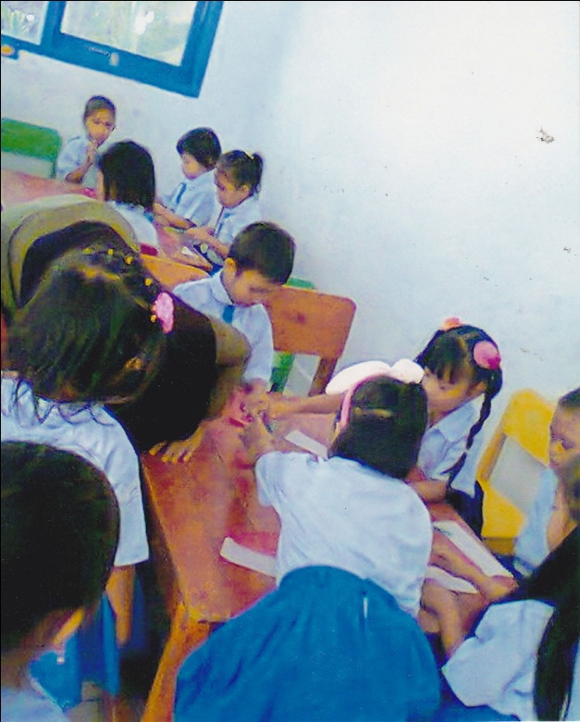
Anak sedang membuat umbul-umbul
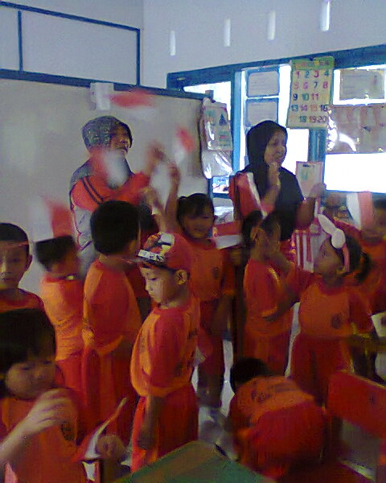
Anak sedang mengerjakan proyek 17 agustus

